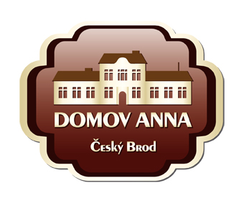

ANNA ČESKÝ BROD
sociální služby pro seniory

SAZEBNÍK ÚHRAD - DOMOV SENIORŮ

PLATNOST OD 1.2.2023
I. UBYTOVÁNÍ
Druh pokoje | Cena  Kč/den | Číslo pokoje
Čtyřlůžkový pokoj, soc. zařízení společné pro 2 pokoje | 240,- | 115, 116, 117, 118, 119, 120
Trojlůžkový pokoj se soc. zařízením | 250,- | 22, 30, 25
Dvoulůžkový pokoj se soc. zařízením a kuchyňskou linkou | 260,- | 8, 9, 12, 13, 14, 18, 19, 20, 21, 23, 24, 26, 27, 121, 122, 111, 112, 113, 114
Jednolůžkový pokoj se soc. zařízením a kuchyňskou linkou | 280,- | 1, 2, 3, 4, 5, 6, 7, 10, 11, 15, 16, 17, 28, 29, 100, 101, 102, 103, 104, 105, 106, 107, 108, 109, 110, 123, 124, 125, 126

II. STRAVOVÁNÍ
a) normální strava + žlučníková dieta
 | suroviny Kč | režie Kč | celkem Kč
snídaně | 27 | 17 | 44
svačina | 13 | 10 | 23
oběd | 50 | 40 | 90
svačina | 13 | 10 | 23
večeře | 25 | 20 | 45
Celkem | 128 | 97 | 225
b) diabetická strava
snídaně | 27 | 17 | 44
svačina | 13 | 10 | 23
oběd | 50 | 40 | 90
svačina | 13 | 10 | 23
večeře | 25 | 20 | 45
večeře II. | 9 | 1 | 10
Celkem | 137 | 98 | 235

III. FAKULTATIVNÍ SLUŽBY

Pes nebo kočka na pokoji 15,-Kč/den

Použití služebního vozidla (s řidičem) 9,- Kč/km

Nákupy a pochůzky mimo Domov 120,- Kč/hod
(dle skutečně spotřebovaného času)

(pochůzky: zaplacení složenek na poště, vyzvednutí receptu u lékaře apod.)

Označení prádla (jednorázově při nástupu do DS) 500,- Kč

